**28-ма учебна седмица Домашна работа – ШЕСТИ клас**

**Български език:**

Еднородни части – Части на простото изречение, които изпълняват еднаква синтактична служба, отговарят на един и същи въпрос. и се свързват помежду си съчинително (безсъюзно или със съюз).

*Примери:*

1. Учебниците ***и*** тетрадките са на масата (**Те**са на масата – еднородни [*подлози*](https://gramatika-bg.com/chasti-na-izrechenieto/podlog.html), изразени със съществителни имена).
2. Вземи учебниците ***и*** тетрадките (Какво да взема? –  еднородни [*допълнения*](https://gramatika-bg.com/chasti-na-izrechenieto/dopulnenie.html), изразени със съществителни имена).
3. Ще сготвя бързо***,*** лесно ***и*** вкусно (Как ще сготвя? – еднородни [*обстоятелствени пояснения*](https://gramatika-bg.com/chasti-na-izrechenieto/obstoiatelstveno-poiasnenie.html), изразени с наречия).
4. Към небето полетяха сини***,*** бели ***и*** зелени балони (Какви балони полетяха към небето? – еднородни [*определения*](https://gramatika-bg.com/chasti-na-izrechenieto/opredelenie.html), изразени с прилагателни имена).

* [**Сказуемите**](https://gramatika-bg.com/chasti-na-izrechenieto/skazuemo.html)**не могат да бъдат еднородни части на изречението, защото всяко сказуемо образува ново изречение!**

Еднородните части се свързват помежду си безсъюзно (отделени със запетая) или със съюз, наречен съчинителен съюз.

*Примери:*

1. Цветятя са бели, жълти, червени. *Тук връзката е безсъюзна и еднородните думи бели, жълти, червени са отделени със запетая.*
2. И жените, и децата обичат сладолед*. Тук връзката е съюзна и еднородните думи жените и децата са отделени със съюз „и“, пред който поставяме запетая.*

**Моля, подчертайте еднородните части в изреченията и определете как са свързани (със запетая или съюз):**

1. Ще взема ***или*** круши***, или*** ябълки.
2. Хапвам си ***ту*** бадеми***, ту*** фъстъци.
3. Ще си науча урока  бързо ***и*** лесно.
4. Ще отида на концерта с Петя ***или***с Таня.
5. За сладкиша са ти нужни: брашно, яйца, масло, захар и бакпулвер.
6. В Дунав се вливат ***реките:*** Вит, Осъм, Янтра.
7. Обичам  да ям домати, краставици, чушки, карфиол.

История

*Прочетете и запомнете!*

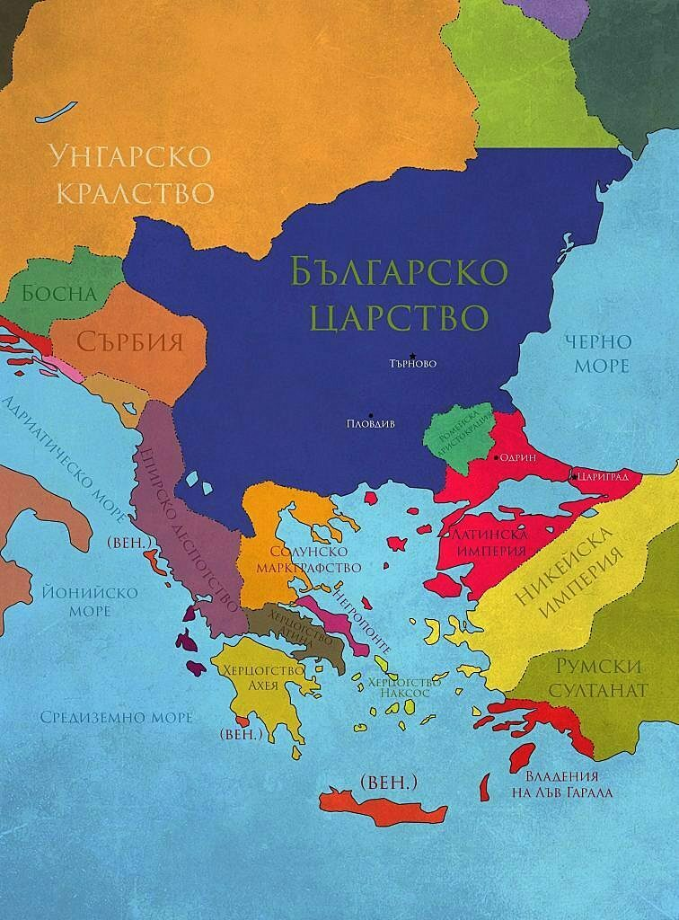

**Втората** **българска** държава, наричана и **Второ** **българско** **царство** е създадена през 1185 г. след въстанието на Асен и Петър срещу ромейската власт.

През 1185 година в Търново избухва въстание, rъководeно от братята Асен и Теодор (Петър), търновски боляри. Моментът за въстание е избран много добре, в това време във Византия се водят спорове и интриги за власт.

В резултат на това успешно въстание се създава Втората българска държава. Първоначално за цар на възстановеното българско царство е обявен Теодор, който заема престола под името Петър, но по-късно е сменен от брат си Асен.  Те слагат началото на династията на Асеневци, която играе основна роля в управлението на държавата в един дълъг и неспокоен исторически период. Управлението на двамата по-големи братя от династията на Асеневци – Асен и Теодор (Петър) преминава в непрекъснати военни действия с Византия за отвоюване на българските земи – най-напред в Мизия, а по-късно и в Тракия. С помощта на кумански наемници Асеневци успяват за едно десетилетие да установят контрол над българските земи както на север, така и на юг от Стара планина.

Столица им става Търново, защото е добре укрепен град, има естествена защитеност и непристъпност.

През 1196 година цар Асен е убит от заговорника Иванко, а на престола се връща отново Петър. Само година по-късно и той става жертва на заговорници-боляри. Властта попада в най-малкия от братята Иваница (Калоян).